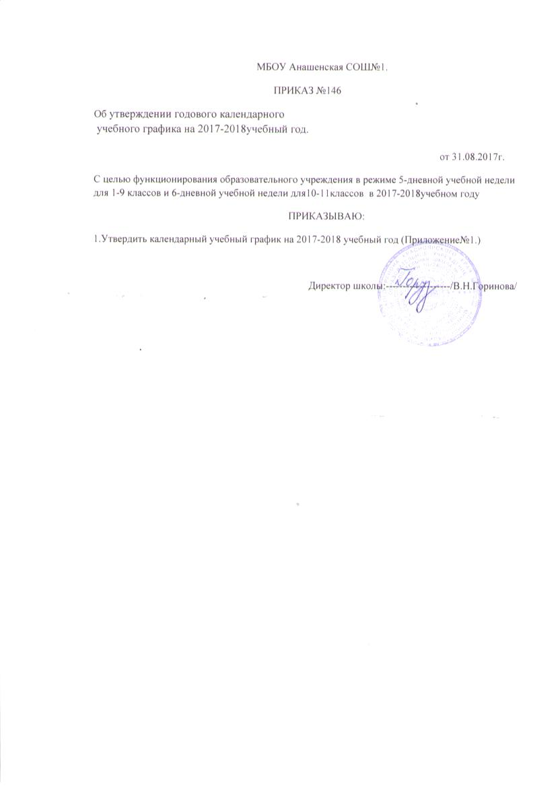
Приложение №1.
К приказу№ 146 от 31.08.2017г.
МБОУ Анашенской СОШ№ 1

Календарный учебный график
на 2017- 2018 учебный год.

Организация учебного процесса в школе регламентируется учебным планом, годовым календарным графиком, расписанием учебных занятий, расписанием звонков.

1.Продолжительность учебного года
Начало и окончание учебного года
Начало учебного года - 01.09.16года.
Окончание учебного года:
1,9,11 классы – 25 мая.
2-8, 10 классы - 31 мая
- в 1 классе – 33 недели,
- со 2-го по 10-ый класс – 34 недели,
- в 9-ых и 11-х классах – 34 недели, (не включая летний экзаменационный период в 9 и 11 классах и проведение учебных сборов по основам военной службы).

2.Продолжительность учебных четвертей для 1-9 классов (в режиме 5-дневной учебной недели) и для 10-11кл.(в режиме 6-дневной учебной недели.)
1-я четверть 8недель +1день= 41 учебный день (для 1-9кл.); (50дней для 10-11кл.)
2-я четверть 8 недель = 40 учебных дней (для 1-9кл); (48дней для 10-11кл.)
3-я четверть 10 недель = 48учебных дней (для 2-9кл.); (57 дней для 10-11кл.), (П/д: 23.02, 08.03.)
4-я четверть 8недель + 4дня = 42учебных дня (П\д: 01.05, 09.05.)для 1-8кл.), 38дней для 9кл, 45дней для 11кл, 50дней для 10кл.
Для 9класса 8недель = 38учебных дней (П/д: 01.05, 09.05.)
Для 1класса с 17.02- 25.02. дополнительные каникулы (9дней)
3.Устанавливаются следующие сроки школьных каникул.
Каникулы осенние (с 28.10 – 05.10.17г.) – 9 дней
Каникулы зимние (с 30.12 – 14.01.18г.) - 14 дней.
Каникулы весенние (с24.03 -01.04.18г.) -9 дней.
Общая продолжительность каникулярных дней -32.

4.Проведение промежуточной аттестации в переводных классах
Промежуточная аттестация проводится по итогам освоения образовательной программы начального общего образования, основного общего образования в период с 02мая по 27 мая 2018года без прекращения общеобразовательного процесса в соответствии с графиком проведения годовых контрольных работ, утверждённым директором школы.

5.Проведение государственной (итоговой) аттестации в 9 и 11 классах
Срок проведения государственной (итоговой) аттестации обучающихся 9,11 классов устанавливается Министерством образования и науки Российской Федерации.
5.Регламентирование образовательного процесса на неделю
Продолжительность учебной рабочей недели устанавливается в соответствии с требованиями СанПиН 2.4.2.2821-10:
5-ти дневная рабочая неделя в 1-9 классах;
6-ти дневная рабочая неделя в 10-11классах.
7. Регламентирование образовательного процесса на день
Школа работает в две смены.
Первая смена: 1, 2,3классы , 5-11классы и 5-9классы , обучаемые по адаптированным программам.
Вторая смена: 3 класс.
Обучение в 1 классе осуществляется с использованием «ступенчатого» режима обучения в первом полугодии. В сентябре, октябре проводятся по 3 урока в день по 35 минут каждый, остальное время заполняется прогулками, экскурсиями, физкультурными занятиями, развивающими играми. В ноябре, декабре проводятся по 4 урока по 35 минут каждый, во втором полугодии (январь - май) - по 4 урока по 45 минут каждый. Во 2-11 классах продолжительность урока -45 минут.
Расписание звонков – 1^{я} смена
1 урок 8³⁰- 9¹⁵
2 урок 9²⁵-10¹⁰ (20 минут завтрак для подвозимых детей)
3 урок 10³⁰- 11¹⁵ (20 минут завтрак для учащихся и учителей)
4 урок 11³⁵- 12²⁰
5 урок 12³⁰- 13¹⁵
6 урок 13²⁵-14⁰⁰
7урок 14²⁰- 15⁰⁵ (обед для подвозимых детей и желающих кушать второй раз)
Расписание звонков – 2^{я} смена:
1урок 13²⁵- 14⁰⁰
2 урок 14²⁰- 15⁰⁵ (20 минут – большая перемена-обед)
3 урок 15²⁵- 16¹⁰
4 урок 16²⁰- 17⁰⁵
5 урок 17¹⁵- 18⁰⁰

Время, отведѐнное на внеурочную деятельность, не учитывается при определении максимально допустимой недельной нагрузки учащихся. Расписание занятий внеурочной деятельности формируется отдельно от расписания уроков. Продолжительность занятия внеурочной деятельности составляет 40-45 минут

8. Общий режим работы школы:
Школа открыта для доступа в течение 6 дней в неделю с понедельника по субботу, выходным днем является воскресенье.
В праздничные дни, установленные законодательством РФ, образовательное учреждение не работает.
В каникулярные дни общий режим работы школы регламентируется приказом директора по ОУ, в котором устанавливается особый график работы.

Режим работы школы- недельный

День недели | Содержание деятельности
Понедельник – управленческий день | Рабочие совещания, совещания при завучах, педагогические советы, планёрки. (для детей – спортивные секции, внеурочная деятельность)
Вторник- методический день | Методический совет, проблемные и целевые группы, ШМО начальных классов., методические семинары.(для детей доп.образование, консультации по предметам, спортивные секции, внеурочная деятельность)
Среда – день работы с родителями | Родительские комитеты, родительские собрания, переговорные площадки, консультации с узкими специалистами. (.(для детей доп.образование, консультации по предметам, спортивные секции, внеурочная деятельность)
Четверг- день детского самоуправления и общешкольных мероприятий | Работа органов детского самоуправления , внеклассные и общешкольные мероприятия.
Пятница- выездной день | Выезды на предметные РМО, совещания, семинары,  (для детей доп.образование, консультации по предметам, спортивные секции, внеурочная деятельность)
Суббота – модульный день | Развивающие модули для учащихся, кружки, социальные практики.

9. Дневной режим работы школы
Время суток | мероприятия
8³⁰- 15⁰⁵ | Учебные занятия 1-й смены
12⁰⁰-13³⁰ | ГПД – 1-й класс
14²⁰- 18⁵⁵ | Учебные занятия 2-я смена
12³⁰- 16⁰⁰ | Внеурочная деятельность
18⁰⁰⁻ 20⁰⁰ | Спортивные секции

Годовой календарный учебный график на 2017-2018 учебный год регламентируется следующими документами:

Приказами директора школы:
- О режиме работы школы на учебный год,
- Об организации питания,
- Об организованном окончании четверти, полугодия, учебного года,
- О работе в выходные и праздничные дни.
Расписанием:
- Учебных занятий,
- Занятий внеурочной деятельности,
- Занятий дополнительного образования в ОУ (кружки, секции, и т.д.),
Графиками дежурств:
- классных коллективов
- педагогов на этажах и в столовой школы
- дежурных администраторов
Должностными обязанностями:
- дежурного администратора
- дежурного учителя
Графиками работы специалистов.

